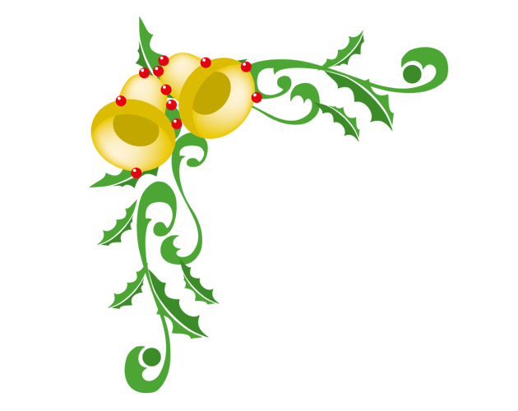
２０１６１２月２３日🎄
🎄ＳＡＫＵＳＡのXmas🎄
クリスマスパーティ
イブイブ🎄Xmas贅沢ランチで乾杯
「ＢＩａｉｒ Ｈｏｕｓｅ」にて
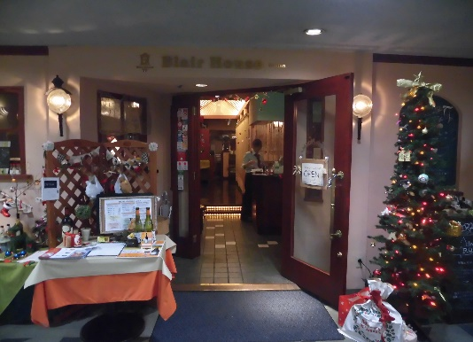
仙台市青葉区一番町4丁目７－１７ 小田急ビルＢ１（📞022－262-2538）
★参加費：3,500円（お食事・2時間飲放付き）
★時間：13：00～（2時間）
★ドレスコード：「きもの」
★お申込み：㈱咲久紗📞022-302-7985
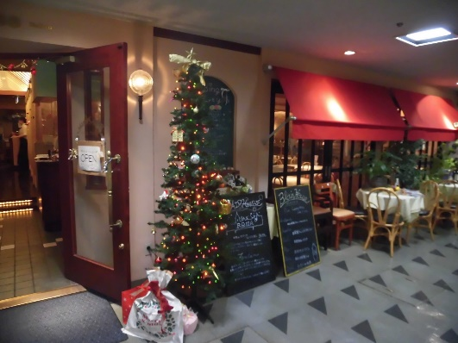
★お申込み締め切り：12月20日（火）18：00
注）直接「ブレアハウス」へお越しください
注）締め切り後のキャンセルにつきましては実費を頂くことがございます
今年も残りわずか・・・毎年恒例となりましたクリスマスパーティ
イタリアンの老舗「ブレアハウス」
すべてが手作り！食材にもこだわったそんなお店（ ＾ω＾）・・・
窯で焼き上げたピザやパン・生パスタは極上の美味しさ💕
当日は、豪華景品が当たるゲーム・可愛いプレゼントも
ご用意しております♪
大人のXmasをご一緒に楽しみましょう💕

